Памятка для учащихся
по организации работы в 2020-2021 учебном году
Важно! Заходи в здание школы с того входа, который закреплен за твоим классом.
- Надень маску

2.При входе в школу соблюдай социальную дистанцию в 1,5 метра ориентируясь на разметку. 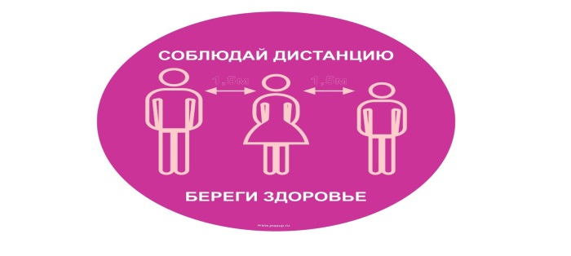
3. Пройди процедуру термометрии (измерение температуры тела) 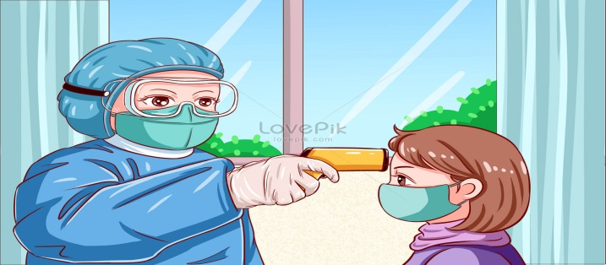
4. Обработай руки антисептическим средством.
5. Проследуй в кабинет, который закреплен за твоим классом, соблюдая социальную дистанцию.
6. Соблюдай личную гигиену (регулярно мой руки мылом и антисептиком)
7. Посещение столовой осуществляется строго по графику (у каждого класса свое время)
8. Если тебе стало плохо, сразу сообщи учителю!
БЕРЕГИТЕ СЕБЯ И БУДЬТЕ ЗДОРОВЫ!

